Задание – определение значимости налогов для уровней бюджетной системы РФ.
Используя данные, представленные в разделе «Деятельность» - «Статистика и аналитика» сайта ФНС РФ https://www.nalog.gov.ru/ (подраздел Налоговая аналитика), заполнить следующую таблицу:

 | Консолидированный бюджет РФ |  |  | Федеральный бюджет РФ |  |  | Консолидированные бюджеты субъектов РФ
 | 2021 | 2022 | Темп прироста, % | 2021 | 2022 | Темп прироста, % | 2021 | 2022 | Темп прироста, %
НДС
Доля, %
Налог на прибыль
Доля, %
НДФЛ
Доля, %
Акцизы
Доля, %
Имущественные налоги
Доля, %
НДПИ
Доля, %
Иные
Доля, %
Итого

Для 2022 года следует использовать данные, подготовленные ФНС, в подразделе Аналитические материалы.
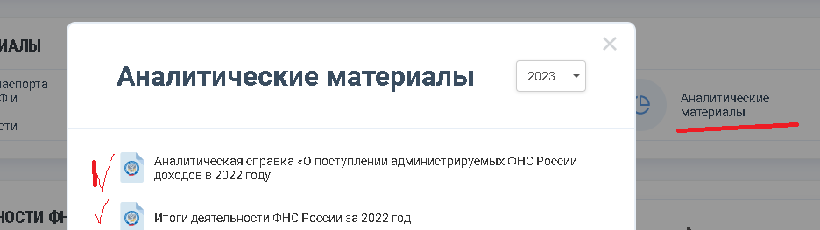

По итогам заполнения таблицы написать аналитический вывод по полученным данным и объяснить полученную динамику по налогам.

Дополнительные задания:
- Ответить на вопрос, что такое возмещение НДС? Условия возмещения? Соотношение поступления /возмещения НДС за 2022 год на основе материалов, представленных в файле «Итоги деятельности ФНС за 2022 год»
- На основе материалов, представленных в файле «Итоги деятельности ФНС за 2022 год», рассчитать, какую долю в количестве налогоплательщиков по налогу на проф.доход занимает Нижегородская область и любой другой регион по вашему выбору?

